Глава 3. Управление памятью
3.1. Общая информация об использовании памяти
Диспетчер задач Windows позволяет просматривать общее использование памяти на вкладке Быстродействие (рис. 3.1). Здесь отображается информация в трех разделах: Выделение памяти, Физическая память и Память ядра.
В первом разделе содержится три статистических параметра виртуальной памяти. Параметр Всего – это общий объем виртуальной памяти, используемой как приложениями, так и операционной системой. Параметр Предел – это объем доступной виртуальной памяти. И, наконец, параметр Пик – наибольший объем памяти, использованный в течение сессии с момента последней загрузки.
В разделе Физическая память содержатся параметры, несущие информацию о текущем состоянии физической памяти машины. Эта статистика не имеет никакого отношения к файлу подкачки, следовательно, может являться хорошим индикатором ситуаций, когда его увеличение не даст эффекта. Параметр Всего – это объем памяти, обнаруженный операционной системой на компьютере. Параметр Доступно отражает память, доступную для использования процессами. Эта величина не включает память, доступную приложениям за счет файла подкачки. Каждое приложение требует определенный объем физической памяти и не может использовать только ресурсы файла подкачки. Параметр Системный кэш сообщает объем, доступный кэш-памяти системы. Это объем физической памяти, оставленный операционной системой после удовлетворения своих потребностей.
В разделе Память ядра отображается информация о потребностях компонентов операционной системы, обладающих наивысшим приоритетом. Эти компоненты обычно работают с сервисом низкого уровня, типа прямого доступа к жесткому диску. Параметры Память ядра отображают потребности ключевых служб операционной системы. Параметр Всего – это объем виртуальной памяти, необходимой операционной системе. Параметр Выгружаемая несет информацию об общем объеме памяти, использованной системой за счет файла подкачки. Параметр Невыгружаемая – объем физической памяти, потребляемой операционной системой.
Необходимо помнить, что эти параметры относятся лишь к привилегированным службам, а не ко всему сервису системы в целом. Многие компоненты ОС работают как приложения. В большинстве случаев параметры Память ядра должны оставаться без изменений, если не меняется что-либо в ядре операционной системы (например, устанавливается новое устройство в компьютер). Глобальные изменения в этом разделе обычно являются сигналом возможного возникновения проблем [6].
С помощью Диспетчера задач можно также узнать объемы памяти, используемые процессами. Для этого нужно перейти на вкладку Процессы, которая показывает список исполняемых процессов и занимаемую ими память (рис. 3.2), в том числе физическую память, пиковое (максимальное использование памяти) и виртуальную память.
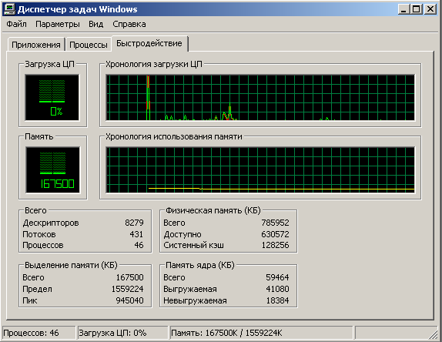
Рис. 3.1
Однако конкретное размещение процесса в виртуальной памяти с помощью Диспетчера задач узнать невозможно, нельзя также увидеть свободные, занятые страницы и блоки памяти, их размер и атрибуты защиты.
Информация, которую способен вывести диспетчер задач, не является полной [6]. В ряде случаев ее достаточно для оптимизации системы, но есть несколько ограничений, характерных для Диспетчера задач:
1. Список процессов не полон. В окне Диспетчера задач представлены только процессы, зарегистрированные в Windows. В частности в этот список не включаются драйверы устройств и некоторые системные службы.
2. Требования к памяти отражают текущее состояние процесса. В списке отражены объемы памяти, занимаемые приложениями в текущий момент времени, а не их максимальные значения.
3. Отсутствуют статистические данные. Поскольку в Диспетчере задач не выводятся временные характеристики, а только мгновенная картина потребления памяти, нет возможности отследить ее изменение.
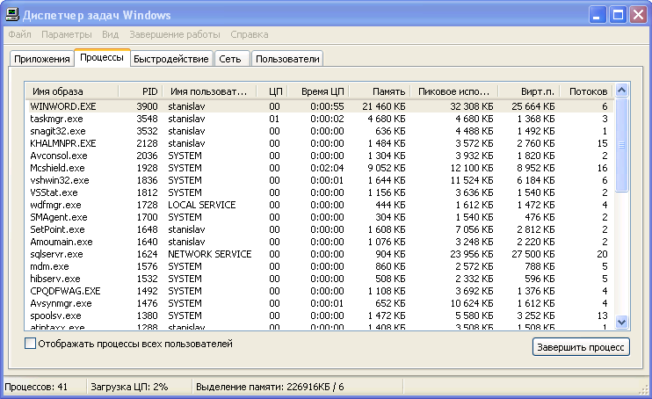
Рис. 3.2
Утилита TaskList предоставляет более обширную информацию по сравнению с Диспетчером задач, но пользоваться ей сложнее. Запускается утилита из окна командной строки (рис. 3.3).
Вызов утилиты с аргументами позволит получить более полезную информацию [ Мюллер ]. Например, параметр /M (модуль) позволит отобразить модули (обычно DLL), задействованные приложением. Параметр /FI обеспечит фильтрацию информации, выводимой утилитой, чтобы можно было видеть только интересующие записи и т.д. Получить информацию о параметрах утилиты TaskList можно обычным образом в окне командной строки (рис. 3.4).
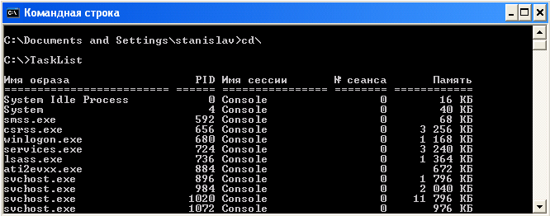
Рис.3.3
Операционные системы Windows в Служебных программах содержат программу Сведения о системе, с помощью которой можно получить сведения об основных характеристиках организации памяти в компьютере (рис. 3.5).

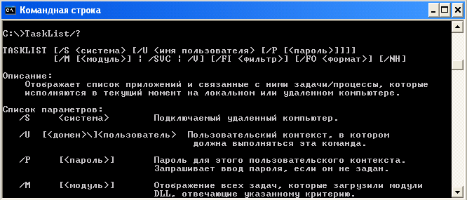
Рис. 3.4
В частности, здесь можно узнать полный объем установленной в компьютере физической памяти, общий объем виртуальной памяти и доступной (свободной) в данный момент времени виртуальной памяти, размещение и объем файла подкачки. Щелкнув по кнопке Ресурсы аппаратуры, а затем Память, можно получить сведения об использовании физической памяти аппаратными компонентами компьютера (рис 3.6).
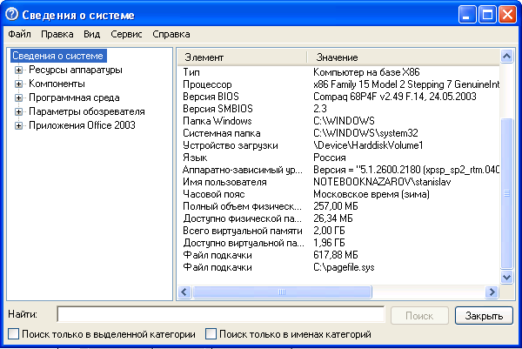
Рис. 3.5
3.2. Архитектура памяти в Windows
В операционной системе Windows 2000 реализована крайне сложная система виртуальной памяти [11, 16]. Предусмотрено множество функций Win32 для использования виртуальной памяти, часть исполняющей системы (менеджер памяти) плюс шесть выделенных потоков ядра для управления памятью. Каждый пользовательский процесс имеет собственное виртуальное адресное пространство размером в 4 Гбайт (адрес имеет 32 двоичных разряда). Конфигурация адресного пространства приведена на рис. 3.7.
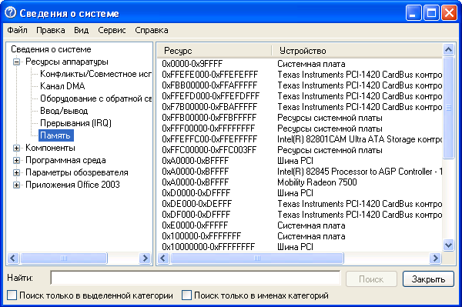
Рис. 3.6
Нижние 2 Гбайт за вычетом примерно 256 Кбайт (системные данные – указатели и таймеры, используются совместно в режиме “только чтение”) доступны для программы и данных процесса. Верхние 2 Гбайт защищенным образом отображаются на память ядра операционной системы. Страницы виртуального адресного пространства имеют фиксированный размер (4 Кбайт для процессора Pentium) и загружаются по требованию. Белым цветом на рис. 1 изображена область приватных данных пользовательского процесса (на рис.1 его имя – А). Затененные области представляют память, которая совместно используется всеми процессами.

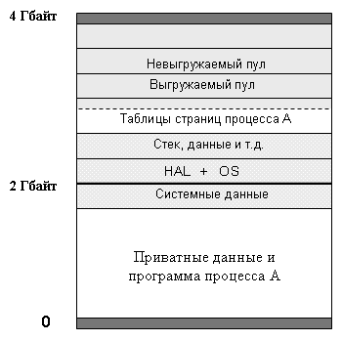
Рис. 3.7
Нижние и верхние 64 Кбайт каждого виртуального адресного пространства в обычном состоянии не отображаются на физическую память. Это делается для облегчения перехвата программных ошибок (выявления недействительных указателей, имеющих значения 0 или -1).
Верхние 2 Гбайт виртуального адресного пространства предназначены для операционной системы, включая код ядра, драйверы устройств, кеш-буферы ввода-вывода, данные, выгружаемые и невыгружаемые пулы (используемые для объектов, создаваемых операционной системой) и т.д. Эта область используется совместно всеми процессами, кроме таблиц страниц, которые являются индивидуальными для каждого процесса. Верхняя часть адресного пространства запрещена для записи в режиме пользователя, и по большей части и в режиме чтения.
Причина, по которой потокам доступна эта область, заключается в том, что когда поток обращается к системному вызову, он переключается в режим ядра, но остается все тем же потоком. Если сделать всю операционную систему и все ее структуры данных (как и весь пользовательский процесс) видимыми в адресном пространстве потока, когда он переключается в режим ядра, то отпадает необходимость в изменении карты памяти или выгрузке кеша при входе в ядро. Все, что нужно сделать, - это переключиться на стек режима ядра. Платой за более быстрые системные вызовы при данном подходе является уменьшение приватного адресного пространства для каждого процесса.
Адресное пространство, выделенное процессу в момент создания, практически все свободно (не зарезервировано). Поэтому чтобы воспользоваться какой-нибудь его частью, нужно выделить в нем определенные области, используя функцию Win32 API VirtualAlloc. Выделенные области всегда начинаются с 64-килобайтных страниц (предполагается, что это сведет к минимуму проблемы переноса системы на компьютеры будущего с большим размером страниц). Количество выделенного адресного пространства может быть меньше, чем 64 Кбайт, но оно должно состоять из целого числа страниц.
Для использования зарезервированного региона (области) адресного пространства ему нужно выделить физическую память и спроецировать ее на этот регион. Такая операция называется передачей физической памяти. Делается это с помощью той же функции VirtualAlloc. Передавая физическую память, нет необходимости отводить ее целому региону. Например, зарезервировав регион размером 64 Кбайт, можно передать физическую память только его второй и пятой страницам. Если физическая память, переданная зарезервированному региону, больше не нужна, ее освобождают вызовом функции VirtualFree.
Рассматривая физическую память современных операционных систем, нужно помнить, что они “умеют” имитировать память за счет дискового пространства, создавая страничный файл (paging file). С точки зрения прикладной программы, страничный файл просто увеличивает объем памяти, которой она может пользоваться. Следовательно, физическую память следует рассматривать как данные, хранимые в дисковом файле со страничной структурой.
Поэтому, когда приложение передает физическую память какому-нибудь региону адресного пространства, она на самом деле выделяется из файла, размещенного на жестком диске. Таким образом, размер страничного файла – главный фактор, определяющий количество физической памяти, доступной приложению. Реальный объем оперативной памяти имеет меньшее значение. Однако, надо помнить о том, что процессор проецирует виртуальный адрес на физический только тогда, когда данные находятся в оперативной памяти.
Чем чаще системе приходится копировать страницы памяти в страничный файл и обратно, тем больше нагрузка на жесткий диск и тем медленнее работает операционная система. Получается так, что система будет тратить все свое время на подкачку страниц вместо выполнения программы. Поэтому, увеличив объем оперативной памяти, можно снизить частоту обращения к диску и тем самым увеличить общую производительность системы.
Не следует думать, что страничный файл сильно увеличивается при одновременном выполнении нескольких программ за счет того, что система при каждом запуске приложения резервирует регионы адресного пространства, передает им физическую память, а затем копирует код и данные из файла программы (расположенного на диске) в физическую память, переданную из страничного файла. Операционная система действует не так, иначе на загрузку и подготовку программы к запуску уходило бы слишком много времени.
На самом деле при запуске приложения система открывает его исполняемый файл и определяет объем кода и данных. Затем резервирует регион адресного пространства и помечает, что физическая память, связанная с этим регионом, - сам EXE-файл, т.е. вместо выделения какого-то пространства из страничного файла система использует образ EXE-файла как зарезервированный регион адресного пространства программы. Благодаря этому приложение загружается очень быстро, а размер страничного файла удается существенно уменьшить.
Образ исполняемого файла (т.е. EXE- или DLL-файл), размещенный на диске и применяемый как физическая память для того или иного региона адресного пространства, называется проецируемым в память файлом (memory-mapped file). При загрузке EXE или DLL файлов система автоматически резервирует регион адресного пространства и проецирует на него образ файла. Помимо этого система позволяет проецировать на регион адресного пространства и файлы данных.
В заключение этого раздела рассмотрим типовую структуру адресного пространства прикладного процесса, выполняемого в операционной среде Windows 2000. Для этого можно использовать программу VMMap [11], предназначенную для детального просмотра карты виртуальной памяти. Она просматривает свое адресное пространство и показывает содержащиеся в нем регионы и блоки, присутствующие в регионах. При ее запуске открывается окно, показанное на рис. 3.8.
В первом (левом) столбце отображается базовый адрес региона. Просмотр адресного пространства начинается с региона по адресу 0х00000000 и заканчивается последним регионом используемого адресного пространства, который начинается по адресу 0х7FFE0000. Все регионы непрерывны. Почти все эти базовые адреса начинаются со значений, кратных 64 Кбайт. Это связано с гранулярностью выделения памяти в адресном пространстве. Если какой-то участок памяти начинается с адреса не кратного 64 Кбайт, значит, он выделен операционной системой для управления пользовательским процессом.
Во втором столбце указывается тип региона: Free (свободный), Private (закрытый), Image (образ) и Mapped (проецируемый). Характеристика типов дана ниже.

Тип | Описание
Free | Этот диапазон виртуальных адресов не сопоставлен ни с каким типом физической памяти. Его адресное пространство не зарезервировано.
Private | Этот диапазон виртуальных адресов сопоставлен со страничным файлом.
Image | Этот диапазон виртуальных адресов изначально был сопоставлен с образом EXE- или DLL-файла, проецируемого в память, но теперь, возможно, нет. Например, при записи в глобальную переменную из образа модуля механизм поддержки “копирования при записи” выделяет соответствующую страницу памяти из страничного файла, а не исходного образа файла.
Mapped | Этот диапазон виртуальных адресов изначально был сопоставлен с файлом данных, проецируемым в память, но теперь, возможно, нет. Например, файл данных мог быть спроецирован с использованием механизма поддержки “копирования при записи”. Любые операции записи в этот файл приведут к тому, что соответствующие страницы памяти будут выделены из страничного файла, а не из исходного файла данных.

В третьем столбце дается размер региона в байтах. В четвертом столбце фиксируется количество блоков (группа страниц) с одинаковыми атрибутами защиты, связанная с одним и тем же типом физической памяти. Для свободных регионов это значение всегда равно нулю, так как им не передается физическая память. Поэтому в четвертой графе никаких данных для свободных регионов не приводится. Для занятых регионов это значение может колебаться в пределах от 1 до максимума (его вычисляют делением размера региона на размер страницы).
Пятый столбец отображает атрибуты защиты региона: E = execute (исполнение), R = read (чтение), W = write (запись), C = copy-on-write (копирование при записи). Последний столбец описывает содержимое региона (для свободных регионов оно пустое), а для закрытых – обычно пустое, так как у VMMap нет возможности выяснить, зачем приложение зарезервировало данный закрытый регион.
Для детализации карты памяти нажать в меню программы Expand Regions! Теперь внутри каждого региона будут отображаться блоки. Значения Private, Mapped и Image говорят о том, что блок поддерживается физической памятью соответственно из страничного файла, файла данных, загруженного EXE- или DLL-модуля. Значения Free и Reserve говорят о том, что блок вообще не связан с физической памятью.

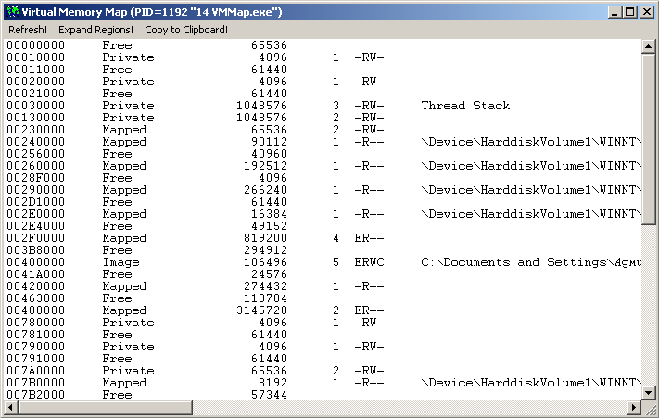
Рис. 3.8

Задание для самостоятельной работы
1. Используя рассмотренные средства операционной системы, определите объем установленной физической памяти, объем виртуальной памяти, величину файла подкачки и его размещение в компьютере.
2. Определите, какие области физической памяти использует системная плата.
3. Запустить программу VMMap и просмотреть карту виртуальной памяти процесса на своем компьютере. Обратить внимание на свободные участки памяти на “концах” адресного пространства.
3.3. Исследование виртуальной памяти
В [11] рассмотрена программа SystemInfo. Назначение программы заключается в выводе системной информации о процессоре, их количестве и виртуальной памяти. Для этого программа вызывает функцию GetSystemInfo. После запуска программы на экране открывается окно, показанное на рис. 3.9.
По полученной информации определить основные характеристики процессора компьютера, число процессоров в компьютере, активные процессоры компьютера, дискретность (granularity) выделения памяти процессу, размер страницы и размер виртуального адресного пространства процесса (по значениям минимального и максимального адреса приложения).
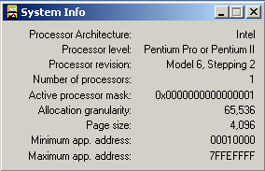
Рис. 3.9
Программа VMStat [11] в отличие от программы SysInfo, дает динамику изменения основных данных о физической и виртуальной памяти, обновляемых каждую секунду. Это делает программу пригодной для мониторинга памяти в системе. Для этого программа вызывает функцию GlobalMemoryStatus. После запуска программы на экране открывается окно, показанное на рис. 3.10. Элемент Memory load позволяет оценить, насколько занята подсистема управления памятью. Это число может быть любым в диапазоне от 0 до 100 (на практике от значения этого элемента толку немного).
Элемент TotalPhys отражает общий объем физической (оперативной) памяти в байтах. Однако реально память компьютера несколько больше (проверить экспериментально на своем компьютере). Причина, по которой GlobalMemoryStatus не сообщает полный объем памяти заключается в том, что система при загрузке резервирует небольшой участок оперативной памяти, недоступный даже ядру. Этот участок никогда не сбрасывается на диск.
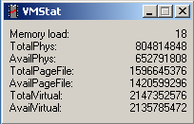
Рис. 3.10
Элемент AvailPhys сообщает число байтов свободной физической памяти. Следующий элемент TotalPageFile дает максимальное количество байтов, которое может содержаться в страничном файле (файлах) на жестком диске (дисках). Свободное число байтов в страничном файле, которое может быть передано любому процессу, показывает элемент AvailPageFile.
Элемент TotalVirtual отражает общее количество байтов, отведенных под закрытое адресное пространство процесса. Значение 2 147 352 576 ровно на 128 Кбайт меньше 2 Гбайт. Два раздела недоступного адресного пространства – от 0х00000000 до 0х0000FFFF и от 0х7FFF0000 до 0х7FFFFFFF – как раз и составляют эту разницу в 128 Кбайт.
Последний элемент, отображаемый на рис. 3.10, - AvailVirtual – единственный элемент структуры, специфичный для конкретного процесса, вызывающего GlobalMemoryStatus (остальные элементы относятся исключительно к самой системе и не зависят от того, какой именно процесс вызывает эту функцию). При подсчете значения AvailVirtual функция суммирует размеры всех свободных регионов в адресном пространстве вызывающего процесса. В данном случае его значение говорит о том, что в распоряжении программы VMStat имеется 2 135 785 472 байтов свободного адресного пространства. Вычтя из значения TotalVirtual величину AvailVirtual, получим 11 567 104 байтов – такой объем памяти VMStat зарезервировала в своем виртуальном адресном пространстве.
Задание для самостоятельной работы
1. Используя программу SystemInfo, определите объем виртуальной памяти, доступной процессу. Сравните эти данные с результатом программы VMStat. Совпадают ли эти значения? Если нет, то почему?
3.4. Использование виртуальной памяти
Операционная система Windows реализует три механизма работы с памятью:
- виртуальную память – для операций с большими массивами объектов или структур;
- проецируемые в память файлы – для операций с большими потоками данных (обычно из файлов) и для совместного использования данных несколькими процессами на одном компьютере;
- кучи – для работы с множеством малых объектов.
Функции, работающие с виртуальной памятью, позволяют напрямую резервировать регион адресного пространства, передавать ему физическую память из страничного файла и присваивать любые допустимые атрибуты защиты.
Программа VMAlloc [11] демонстрирует применение механизма виртуальной памяти для управления массивом структур. После ее запуска открывается диалоговое окно, показанное на рис. 3.11.
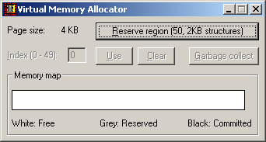
Рис. 3.11
Изначально для массива не резервируется никакого региона, все адресное пространство свободно, что отображается на карте памяти (Memory map) белым цветом. При нажатии кнопки Reserve region (50,2KB structures) программа VMAlloc вызовет функцию VirtualAlloc для резервирования региона, что сразу отразится на карте памяти (рис. 3.12), которая окрасится серым цветом. Активными становятся все кнопки и теперь можно ввести индекс и нажать кнопку Use. Например, введем индексы 5, 15 и 41 (рис. 3.13). При этом по адресу, где должен располагаться указанный элемент массива, предается физическая память. Это отображается в окне программы черным цветом на карте памяти.

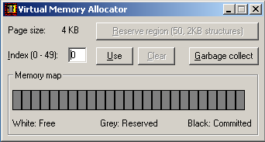
Рис. 3.12
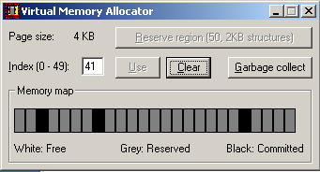
Рис. 3.13
Аналогично можно занять следующие элементы зарезервированной памяти. Любой элемент массива, помеченный как занятый, можно освободить щелчком по кнопке Clear. Однако это не приведет к возврату физической памяти, переданной под элемент массива. Дело в том, что каждая страница содержит несколько структур и освобождение одной структуры не влечет за собой освобождения других. Если бы память была возвращена, то пропали бы и данные, содержащиеся в остальных структурах.
Освобождение структуры приводит к тому, что ее элемент sInUse (см. листинг 15-1 в [11]) принимает значение False. Это нужно для того, чтобы функция сбора мусора могла вернуть не используемую больше физическую память. Делается это с помощью кнопки Garbage collect (Сборка мусора). Чтобы посмотреть, как это работает, очистим элемент массива с индексом 41. Карта памяти пока не изменится. Если щелкнуть теперь по кнопке Сборка мусора, то карта памяти обновится, как показано на рис. 3.14.
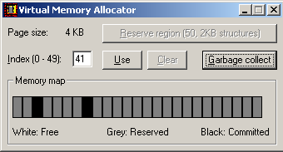
Рис. 3.14
3.5. Проецируемые в память файлы
Как и виртуальная память, проецируемые файлы позволяют резервировать регион адресного пространства и передавать ему физическую память. Различие между этими механизмами заключается в том, что в последнем случае физическая память не выделяется из страничного файла, а берется из файла, уже находящегося на диске. Как только файл спроецирован в память, к нему можно обращаться так, будто он целиком в нее загружен.
Проецируемые файлы применяются в следующих случаях [11]:
- загрузка и выполнение EXE- и DLL-файлов. Это позволяет существенно экономить как на размере страничного файла, так и на времени, необходимом для подготовки приложения к выполнению;
- организация доступа к файлу данных, размещенному на диске. При этом можно исключить операции файлового ввода-вывода и буферизацию его содержимого;
- разделение данных между несколькими процессами, выполняемыми на одной машине.
Рассмотрим процесс загрузки и выполнения EXE- и DLL-файлов. При выполнении функции CreateProcess (создать процесс) операционная система действует следующим образом:
1. Отыскивается EXE-файл, указанный в вызове функции и, если он не найден , новый процесс не создается, а функция возвращает значение FALSE.
2. Если файл найден, создается новый объект ядра “процесс”.
3. Создается адресное пространство нового процесса.
4. Резервируется такой регион адресного пространства, чтобы в него поместился данный EXE-файл. Желательное расположение этого региона указывается внутри самого EXE-файла. По умолчанию базовый адрес EXE-файла – 0х00400000. При создании исполняемого файла приложения базовый адрес может быть изменен параметром компоновщика /BASE.
5. Система отмечает, что физическая память, связанная с зарезервированным регионом, - EXE-файл на диске, а не страничный файл.
Спроецировав EXE-файл на адресное пространство процесса, система обращается к разделу EXE-файла, содержащему список DLL, которые обеспечивают программе необходимые функции. После этого система, вызывая функцию LoadLibrary, поочередно загружает указанные DLL-модули (а при необходимости и дополнительные). Каждый раз, когда для загрузки DLL вызывается LoadLibrary, операционная система выполняет действия, аналогичные описанным выше в пп. 4 и 5.
Если система по какой-либо причине не свяжет EXE-файл с необходимыми ему DLL, на экране появится соответствующее сообщение, а адресное пространство процесса и объект “процесс” будут освобождены. При этом функция CreateProcess вернет значение FALSE.
После увязки EXE- и DLL-файлов с адресным пространством процесса начинает исполняться стартовый код EXE-файла. Подкачку страниц, буферизацию и кэширование выполняет система. Например, если код в EXE-файле переходит к команде, не загруженной в оперативную память, возникает ошибка. Обнаружив ее, система перекачивает нужную страницу кода из образа файла на страницу оперативной памяти. Затем отображает страницу оперативной памяти на должный участок адресного пространства процесса, позволяя потоку продолжить выполнение кода. Все эти операции скрыты от приложения и периодически повторяются при каждой попытке процесса обратиться к коду или данным, отсутствующим в оперативной памяти.
Операционная система позволяет проецировать на адресное пространство процесса и файл данных. Для этого нужно выполнить три операции:
1. Создать или открыть объект ядра “файл”, идентифицирующий дисковый файл, который предполагается использовать как проецируемый в память. Для этого используется функция CreateFile [11].
2. Создать объект ядра “проекция файла” с помощью функции CreateFileMapping, чтобы сообщить системе размер файла и способ доступа к нему.
3. Указать системе, как спроецировать в адресное пространство процесса объект “проекция файла” – целиком или частично. Это делает функция MapViewOfFile.
Закончив работу с проецируемым в память файлом, следует выполнить тоже три операции:
1. Сообщить системе об отмене проецирования на адресное пространство процесса объекта ядра “проекция файла”. Для этого предусмотрена функция UnmapViewOfFile.
2. Закрыть объект “проекция файла”.
3. Закрыть объект файл. Последние два действия осуществляются с помощью функции CloseHandle.
Остановимся теперь на возможности разделения данных между несколькими процессами, выполняемыми на одной машине. Создавать файл на диске и хранить там данные только с этой целью неудобно. Поэтому в Windows предусмотрена возможность проецирования файлов непосредственно на физическую память из страничного файла, а не из специально создаваемого дискового файла. Этот способ проще стандартного, основанного на создании дискового файла, проецируемого в память.
Создав объект “проекция файла” и спроецировав его представление на адресное пространство своего процесса, его можно использовать так же, как и любой другой регион памяти. Для того чтобы данные стали доступны другим процессам, нужно вызвать функцию CreateFileMapping и передать в параметре pszName строку с нулевым символом в конце. Тогда посторонние процессы, если им понадобится доступ к этому же файлу, смогут вызвать CreateFileMapping или OpenFileMapping и передать ей то же имя.
Когда необходимость в доступе к объекту “проекция файла” отпадет, процесс должен вызвать функцию CloseHandle. Как только все описатели объекта будут закрыты, система освободит память, переданную из страничного файла. Программа MMFShare, приведенная в [11], иллюстрирует, как происходит обмен данными между двумя и более процессами с помощью файлов, проецируемых в память. Для проведения эксперимента нужно запустить минимум две копии программы (рис. 3.16). Каждый экземпляр программы создаст свое диалоговое окно.
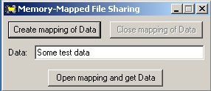
Рис. 3.16
Чтобы переслать данные из одной копии программы в другую, нужно набрать какой-нибудь текст в поле Data, а затем щелкнуть кнопку Create mapping of Data. Программа вызовет функцию CreateFileMapping, чтобы создать объект “проекция файла” размером 4 Кбайт и присвоить ему имя MMFSharedData (ресурсы выделяются объекту из страничного файла). Увидев, что объект с таким именем существует, программа выдаст сообщение, что не может создать объект. А если такого объекта нет, спроецирует представление файла на адресное пространство процесса и скопирует данные из поля Data в проецируемый файл.
Далее программа прекратит проецировать представление файла, отключит кнопку Create mapping of Data и активизирует кнопку Close Mapping of Data. На этот момент проецируемый в память файл с именем MMFSharedDATA будет просто где-то находиться в системе и никакие процессы пока не проецируют представление на данные, содержащиеся в файле.
Если теперь перейти в другую копию программы и там щелкнуть кнопку Open mapping and get Data, то программа попытается найти объект “проекция файла” через функцию OpenFileMapping. Если ей не удастся найти объект с таким именем, она выдаст соответствующее сообщение. В ином случае она спроецирует представление объекта на адресное пространство своего процесса и скопирует данные из проецируемого файла в поле Data. Таким образом, данные пересланы из одного процесса в другой.
Кнопка Close Mapping Of Data служит для закрытия объекта “проекция файла”, что приводит к освобождению физической памяти, занимаемой им в страничном файле. Если же объект “проекция файла” не существует, никакой другой экземпляр программы MMFShare не сможет открыть этот объект и получить от него данные. Кроме того, если один экземпляр программы создал объект “проекция файла”, то остальным повторить его создание и тем самым перезаписать данные, содержащиеся в файле, уже не удастся.
Задание для самостоятельной работы
1. Изучите возможности использования виртуальной памяти для операций с большими массивами объектов или структур на примере программы VMAlloc.
2. Изучите возможности применения проецируемых файлов, достоинства и недостатки этой технологии Windows.
3. Запустите два и более экземпляров программы MMFShare и проведите эксперимент по обмену данными между процессами.
3.6. Изменение размера файла подкачки
Файл подкачки – это область жесткого диска, используемая Windows для хранения данных оперативной памяти. Он создает иллюзию, что система располагает большим объемом оперативной памяти, чем это есть на самом деле. Единой стратегии работы с файлом подкачки не существует. Многое определяется назначением и настройкой компьютера.
По умолчанию Windows удаляет файл подкачки после каждого сеанса работы и создает его в процессе загрузки операционной системы. Размер файла постоянно меняется по мере выполнения приложений и контролируется операционной системой. Обычно используется единственный файл подкачки, расположенный на том же диске, что и операционная система. Такой подход не является лучшим, и более того, практически всегда плох. В этом случае возникает несколько проблем.
1. Память может неожиданно оказаться исчерпанной из-за того, что приложение создало на жестком диске файл большого объема или операционная система без предупреждения увеличила потребности файла подкачки. Большой файл подкачки приводит к дефициту дискового пространства и к увеличению непроизводительных затрат на организацию страничного обмена.
2. Файл подкачки фрагментируется, что приводит не только к медленному считыванию жесткого диска, но и к дополнительным перемещениям считывающей головки диска, а в итоге – к существенному снижению производительности.
3. Файл подкачки фрагментируется сам по себе и очень быстро, причем так, что одна и та же область памяти может оказаться в разных местах жесткого диска. В этом случае даже отдельные приложения не могут получить доступ к памяти без нескольких обращений к диску.
4. Производительность системы падает и в том случае, если операционная система установлена не на самом быстро из жестких дисков, имеющихся в компьютере.
Наличие двух жестких дисков может дать значительное преимущество при настройке файла подкачки. Для максимально эффективного использования файла подкачки нужно так его настроить, чтобы он располагался на жестком диске в виде достаточно протяженных фрагментов (это уменьшает количество перемещений считывающей головки, радикально влияющих на производительность). Кроме того, файл подкачки необходимо периодически удалять, чтобы избежать его фрагментации.
Для установки размера файла подкачки нужно выполнить следующую последовательность действий. Щелкнуть правой клавишей мыши на значке Мой компьютер и выбрать в контекстном меню строку Свойства. На экране появится окно Свойства системы (рис. 3.17). Перейти на вкладку Дополнительно (рис. 3.18) и нажать кнопку Параметры в рамке Быстродействие. В появившемся окне Параметры быстродействия (рис. 3.19) нажать кнопку Изменить. Предварительно следует выбрать принцип распределения времени процессора (для оптимизации работы программ, если это пользовательский компьютер, или служб, работающих в фоновом режиме, если это сервер). Кроме того, следует задать режим использования памяти. Для пользовательского компьютера – оптимизировать работу программ, для сервера – системного кеша.
Определение размера файла подкачки до сих пор вызывает многочисленные дискуссии. Основное правило заключается в том, что при небольшом объеме оперативной памяти файл подкачки должен быть достаточно большим. При большом объеме оперативной памяти (512 Мбайт и более) файл подкачки можно уменьшить. Существует возможность вообще ликвидировать файл подкачки, выполнив определенную настройку реестра. Однако в этом случае объем оперативной памяти должен быть достаточно большим, лишь немногие системы обладают подобными ресурсами.

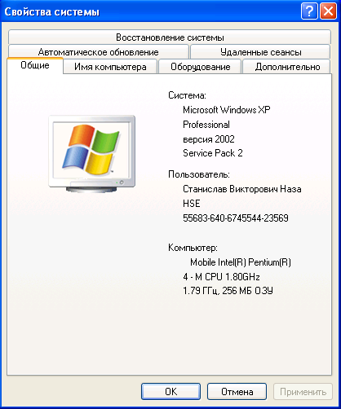
Рис. 3.17
По рекомендации, приведенной в [5, 6], можно установить исходный размер файла подкачки, равный размеру физической памяти, а максимальный размер не более двух размеров физической памяти. После этого следует нажать кнопку Задать (рис. 3.20) и убедиться в том, что новое значение файла подкачки установлено. Далее щелкнуть на кнопке ОК. Windows XP выведет сообщение о том, что данное изменение требует перезагрузки компьютера. Теперь нужно дважды нажать ОК, чтобы закрыть окна сообщений и свойств системы и перезагрузить компьютер.

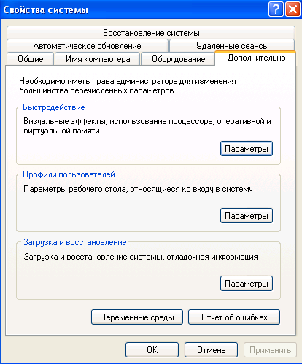
Рис. 3.18
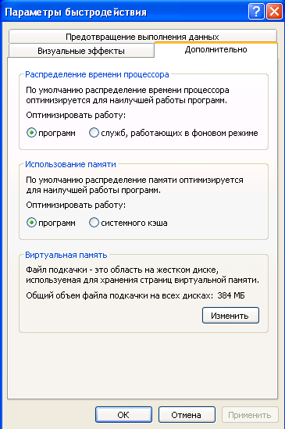
Рис. 3.19
Следует иметь ввиду, что при первом создании файла подкачки жесткий диск, как правило, не готов к его размещению. Это обусловлено фрагментацией жесткого диска. Поэтому нужно вначале выполнить дефрагментацию диска, и лишь затем создать файл подкачки, чтобы поместить его в единственную область диска. Последовательность действий может быть, например, такой:
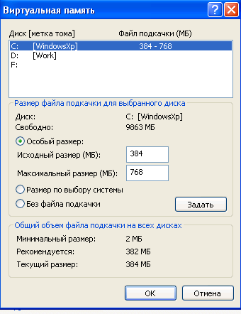
Рис. 3.20
- если в компьютере имеется единственный жесткий диск, установить минимальный размер файла подкачки (2 Мбайт);
- если имеется два жестких диска, переместить файл подкачки на более медленный диск;
- провести дефрагментацию диска (во втором случае – быстрого). Для полной дефрагментации нужно выполнить несколько проходов;
- присвоить файлу подкачки желаемый размер.
В результате работа с файлом подкачки станет максимально быстрой, а процессорная мощность и дисковое пространство будут использоваться эффективно.
Задание для самостоятельной работы
1. Определите объем оперативной памяти компьютера и рекомендуемый объем файла подкачки.
2. Как изложено выше, проведите дефрагментацию жесткого диска, на который предполагается поместить файл подкачки, установите его желаемое значение и перезагрузите компьютер.
3. Оцените полученный эффект, полученный в результате изменения объема и размещения файла подкачки.
  - Исследование алгоритмов замены страниц
Когда происходит страничное прерывание, система должна выбрать страницу для удаления из памяти, чтобы освободить место для страницы, которую нужно перенести в память. Если удаляемая страница была изменена за время своего присутствия в оперативной памяти, ее необходимо переписать на диск, чтобы обновить копию, хранящуюся там. Если же страница не была модифицирована, ее переписывать нет необходимости, поскольку на диске есть ее копия. В этом случае загружаемая страница записывается в память поверх выгружаемой страницы.
Главная проблема, связанная с такой заменой страниц, - выбор удаляемой страницы, чему посвящена масса работ. Наилучший алгоритм замещения страниц легко описать. Вот как он работает. Когда происходит страничное прерывание, в памяти находится некоторый набор страниц. К одной из этих страниц будет обращаться следующая команда процессора, к другим, возможно, не будет обращений в течение следующих 10, 100 или 1000 команд. Каждую страницу можно пометить количеством команд, которые будут выполняться перед первым обращением к этой странице.
Оптимальный страничный алгоритм определяет, что должна быть выгружена страница с наибольшей меткой. Это отодвинет в будущее на возможно максимальный срок страничное прерывание, которое вернет ее назад. Однако такой алгоритм невыполним, поскольку система не может определить, когда произойдет следующее обращение к каждой странице. Тем не менее, выполняя программу на модели и следя за всеми обращениями к страницам, оптимальную замену можно осуществить при втором запуске, используя информацию о ссылках на страницы, собранную во время первого запуска модели.
Далее рассматривается одна из моделей исследования алгоритмов замены страниц (автор Максимов С.). В модели рассматриваются четыре самых распространенных алгоритма замещения страниц: FIFO (первым прибыл – первым обслужен), вторая попытка, LRU (страница, не использовавшаяся дольше всего), NRU (не использовавшаяся в последнее время страница). Кроме этих четырех реальных алгоритмов, в модели присутствует пятый, так называемый, оптимальный алгоритм.
Этот алгоритм производит замещение страниц таким образом, что генерируется наименьшее возможное число прерываний. Он не может быть реализован в реальной системе, но результаты его исследования, т.е. число страничных прерываний, могут помочь в оценке эффективности других алгоритмов. Алгоритм, который показывает более близкие к оптимальному алгоритму результаты можно считать более эффективным. Такой способ оценки, однако, не учитывают расходы на реализацию того или иного алгоритма. Будем считать, что расходы на реализацию всех алгоритмов равны – как расходы на память, так и расходы на вычислительные ресурсы. Это главное допущение модели.
Модель имеет следующие входные параметры:
- число виртуальных страниц, т.е. число блоков, на которое поделена виртуальная память системы, – N_{в};
- число физических страниц, которое содержится в оперативной памяти, – N_{ф};
- cтрока обращений к страницам – основной входной параметр. Это модель последовательности обращений к страницам в реальной системе. Она представляет собой последовательность номеров виртуальных страниц, к которым обращаются процессы, а также тип обращения (запись или чтение) – S;
- длина строки обращений – L_{s};
- для алгоритма NRU важным входным параметром является временной промежуток, по прошествии которого обнуляются биты чтения у страниц. – T_{n}.
Выходными результатами модели, позволяющими оценить эффективность различных алгоритмов являются:
- число страничных прерываний, когда в процессе обращения к виртуальной странице, она не была обнаружена в физической памяти N_{п} = F (N_{в}, N_{ф}, S, T_{n});
- вероятность неудачного обращения к странице, т.е. вероятность обращения с возникновением страничного прерывания. Получить значение вероятности неудачного обращения можно, разделив число прерываний на длину строки обращений. Это более значимый показатель, поскольку он учитывает масштаб, т.е. длину строки обращений. P_{н} = N_{п} / L_{s}.
Программа модели приведена в приложении 8. Его основное назначение – обучение механизмам работы алгоритмов замещения страниц, а так же помощь в исследовании этих алгоритмов. Исходя из этого, была выбрана пошаговая форма реализации алгоритмов, т. е. пользователь может посмотреть, что происходит с системой на каждом шаге обращения к виртуальной странице.
Рассмотрим моделируемые алгоритмы. Алгоритм FIFO (First-In, First-Out – первым пришел – первым обслужен) является, пожалуй, самым простым алгоритмом из всех алгоритмов. Реализация алгоритма полностью оправдывает его название. В случае страничного прерывания из памяти удаляется та страница, которая первой попала в память. В случае если запрошенная страница существовала в памяти, и прерывания не произошло, в памяти ничего не изменяется, и страница, которая стоит первой в списке загруженных страниц, будет удалена при следующем прерывании, даже если предыдущее обращение было именно к ней. В этом и состоит главный недостаток алгоритма FIFO – этот алгоритм совершенно равнодушен к тому, насколько часто вызывалась страница, и насколько давно был последний вызов. Иными словами, пользуясь алгоритмом FIFO, операционная система может удалить из памяти важные и часто используемые страницы.
Алгоритм «вторая попытка» несколько совершенствует алгоритм FIFO. К каждой загруженной странице операционная система приписывает бит обращений - бит R (от Referenced). Во время страничного прерывания, если у старшей страницы бит R установлен в 1, то это значит, что к странице были обращения, и страница не удаляется из памяти, а переносится в конец списка, при этом ее значение ее бита обращений устанавливается на 0. Таким образом, если у всех страниц, находящихся в памяти, бит R установлен на 1, то система прокрутит весь список страниц, изменит биты обращений всех страниц на 0 и затем удалит из памяти первую в списке страницу. Этот алгоритм значительно разумнее простого FIFO, но имеет свой существенный недостаток – затраты времени на передвижение страниц по списку.
Алгоритм LRU – страница, не использовавшаяся дольше всего, является неплохой аппроксимацией оптимального алгоритма. В его основе лежит наблюдение, что страницы, к которым происходило многократное обращение в последних командах, вероятно, будут часто использоваться и в дальнейшем. И наоборот, можно полагать, что страницы, к которым ранее не возникало обращений, не будут использоваться в течение долгого времени. Эта идея приводит к мысли: когда происходит страничное прерывание, нужно выгрузить страницу, которая не использовалась дольше всего.
Алгоритм NRU действует подобно алгоритму LRU, только удаляет страницы не по мере необходимости, а заблаговременно. С каждым щелчком таймера операционная система отслеживает страницы, которые были загружены в память достаточно давно для того, чтобы можно было освободить занимаемое ими место. Таким образом, практически не возникает случаев, когда во время страничного прерывания надо тратить время на то, чтобы переписывать удаляемую страницу на диск, если она была изменена, то есть время теряется в одном месте, но выигрывается в другом. Как следствие, работа программы получается более сглаженной.
После запуска программы открывается главное окно с меню (рис. 3.21). Модель позволяет пользователю изучить в деталях каждый алгоритм в пошаговом режиме. Для этого используется инструмент обход алгоритма. В меню Файл можно выбрать, обход какого именно алгоритма производить. На рис. 3.22 показан обход алгоритма NRU.
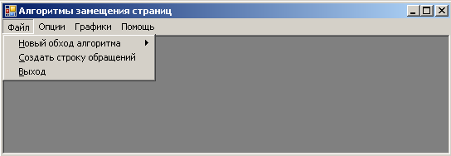
Рис. 3.21
Как видно на рис. 3.22, в окне приложения показаны:
- состояние физической памяти в виде таблицы;
- число страничных прерываний;
- строка обращения к страницам, где показано, к каким страницам будет обращаться система на следующих шагах и тип обращения;
- информация о произошедшем шаге, где подробно описываются все изменения, произошедшие в физической памяти и изменения счетчика прерываний.
Создание строки сообщений выполняется в двух режимах. Первый режим позволяет создать случайную строку обращений. При этом используются параметры длина строки обращений и вероятность модификации страницы, количество физических страниц, количество виртуальных страниц, которые можно изменить в опциях строки обращений (рис. 3.23) и опциях алгоритмов (рис. 3.24):

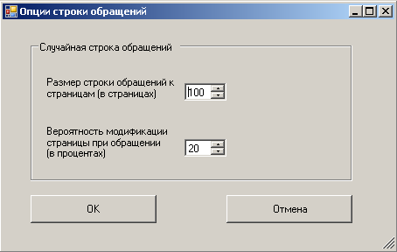
Рис. 3.22

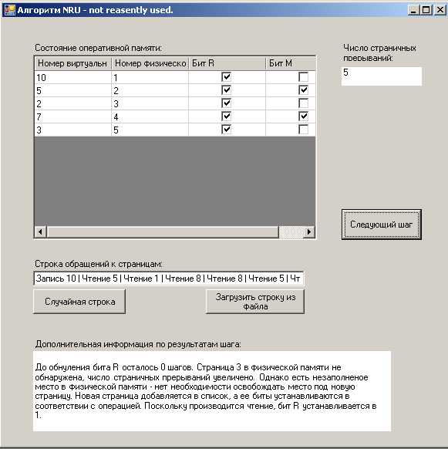

Рис. 3.23
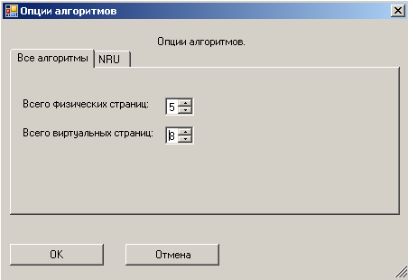
Рис. 3.24
Второй режим позволяет загружать строку обращений из файла с расширением que. Для создания файлов строки обращений можно использовать инструмент Создание очереди (рис. 3.25) из меню Файл:
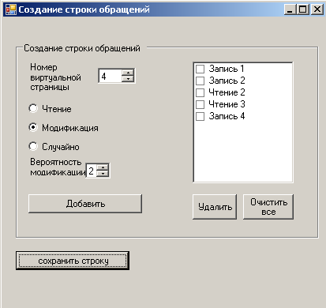
Рис. 3.25
Кроме пошагового исследования алгоритмов, пользователю предлагается второй способ – построение графиков зависимости количества страничных прерываний от различных параметров модели. Для этого используется инструмент Построение графиков (рис. 3.26).
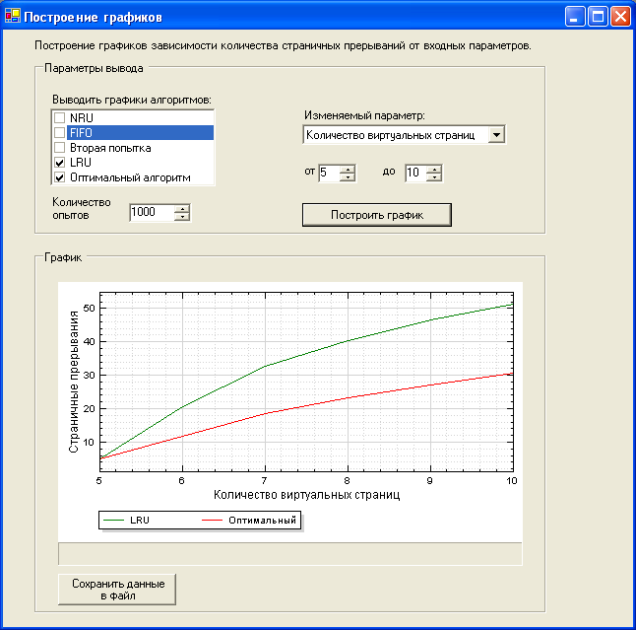
Рис. 3.26
Для построения графика необходимо выбрать, какие алгоритмы должны присутствовать на графике и границы изменяемых параметров, а также количество опытов. Чем больше число опытов, тем более точной получится оценка. При расчете графиков для каждой точки, в каждом опыте генерируется случайным образом строка обращений. При этом все параметры, кроме изменяемого, определены в опциях алгоритма и опциях строки обращений. Существует возможность обрабатывать данные исследования алгоритмов не только в самой программе, но и в других программных пакетах. Для этого предусмотрена возможность сохранить данные в формате CSV (кнопка Сохранить данные в файл). Это простой текстовый формат данных, который «понимают» многие программные средства, в том числе Microsoft Excel. Благодаря этой возможности можно проводить исследования и строить графики не только в самой программе.

3.8. Трансляция виртуальных адресов
В учебных материалах авторов на сайте hse.ru приведены программы, иллюстрирующие преобразование виртуального адреса процесса в физический для разных вариантов организации виртуальной памяти. Программа ProjectOS. предназначена для иллюстрации процесса преобразования виртуального адреса в физический при страничной организации памяти. Считается, что каждому выполняющемуся заданию может быть выделено не более 1000 Кбайт виртуальной памяти. Это значение (в заданном диапазоне) устанавливается в поле Размер задания. Размер виртуальной страницы задается кнопочным переключателем, и может составлять 1, 2, 4 или 64 Кбайт. Размер физической страницы равен размеру виртуальной страницы. Программа предусматривает также задание разрядности виртуального адреса (24 или 32 разряда).
При активизации задания (процесса) операционная система устанавливает в Регистре таблицы страниц номер задачи. Это приводит к тому, что активизируется Таблица страниц текущей задачи. В регистре Таблицы страниц отображается номер задачи, к которому добавляется номер текущей виртуальной страницы Р активного задания, поступающий из регистра Виртуального адреса.
Физический адрес формируется из номера физической страницы, считываемой из строки Таблицы страниц, номер которой соответствует значению Р, т.е. номеру виртуальной страницы, и смещения, которое переписывается из поля смещения виртуального адреса без изменения. Значение физического адреса дается в десятичной и двоичной системах счисления (рис. 3.27).
Программа MemControl предназначена для иллюстрации процесса преобразования виртуального адреса в физический при сегментной организации памяти (рис. 3.28). Программа позволяет задать размер задания (до 1000000 байт) и количество сегментов (до 5). После этого необходимо нажать кнопку Применить. При этом случайным образом формируются размеры сегментов, но так, что общая сумма их размеров равна Размеру задания. Таблица сегментов жестко фиксирована в памяти. Виртуальный адрес задается в одноименном поле и состоит из номера сегмента и смещения.
После задания виртуального адреса для его преобразования в физический адрес следует нажать кнопку Показать. Если при этом смещение в виртуальном адресе не превосходит длину сегмента, в правой части окна высвечивается физический адрес в поле соответствующего сегмента. В противном случае выдается сообщение об ошибке задания смещения.
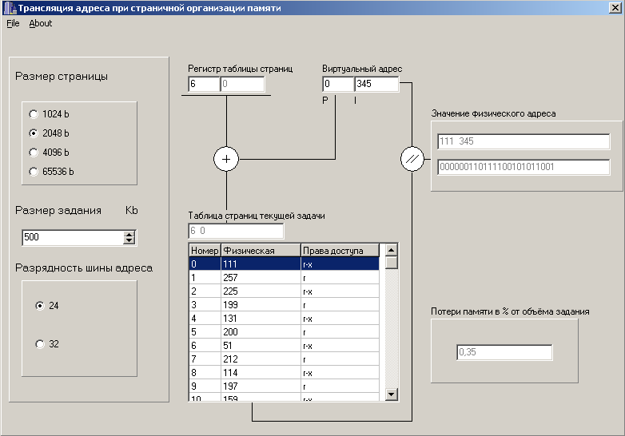

Рис. 3.27

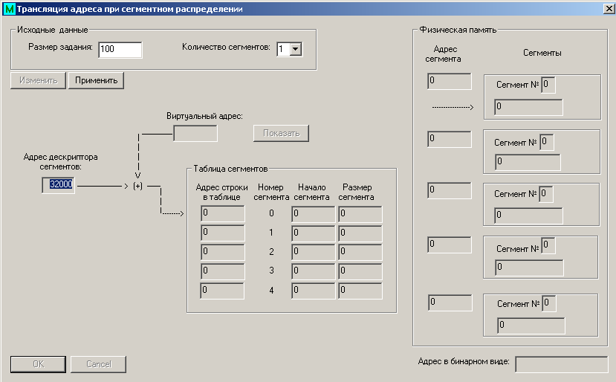

Рис. 3.28
Программа ActualHW (рис. 3.29) подобна рассмотренной выше. Она позволяет преобразовать заданный виртуальный адрес в физический в следующих условиях управления памятью с сегментной организацией:
- виртуальный адрес – 32-разрядный;
- для каждого процесса выделяется 4 сегмента;
- в системе может быть несколько процессов;
- оперативная память имеет размер 1Гб.
Таблица сегментов хранит 4 записи. Каждая запись представлена номером сегмента (2 бита), признаком наличия сегмента в оперативной памяти (1 бит), длиной сегмента (30 бит; максимум – 1Гб), адресом начала в физической памяти (30 бит). Виртуальный адрес содержит 32 бита. Первые 2 бита – номер сегмента. На смещение отводится 30 бит. Сегмент имеет максимальный размер 1Гб.
Для работы программы необходимо задать:
- количество процессов;
- 4 сегмента каждого процесса, определив их длину;
- виртуальный адрес, подлежащий преобразованию;
- номер активного процесса.
При вводе данных поле для виртуального адреса задается в двоичном коде. Активный (рассматриваемый) процесс можно переключать кнопками < и >. Количество процессов вводится в специальное поле. Размер сегментов задается в байтах. После заполнения любого поля необходимо подтвердить изменения нажатием кнопки «Применить». Чтобы получить результат перевода, пользователь должен щелкнуть по кнопке «Преобразовать». Предусмотрен контроль правильности ввода.
После того, как пользователь ввел размеры сегментов, производится запись данных в таблицу. Каждый сегмент представлен одной строкой таблицы.
В качестве результата представляется таблица сегментов, виртуальный адрес и физический адрес.

3.9. Оптимизация виртуальной памяти
Повышение производительности работы виртуальной памяти сводится к определению требуемого объема физической памяти, установлению рациональной интенсивности страничного обмена и оптимизации размера и размещения файла подкачки. Основной инструмент, который может быть использован для решения этих задач, - оснастка Производительность.

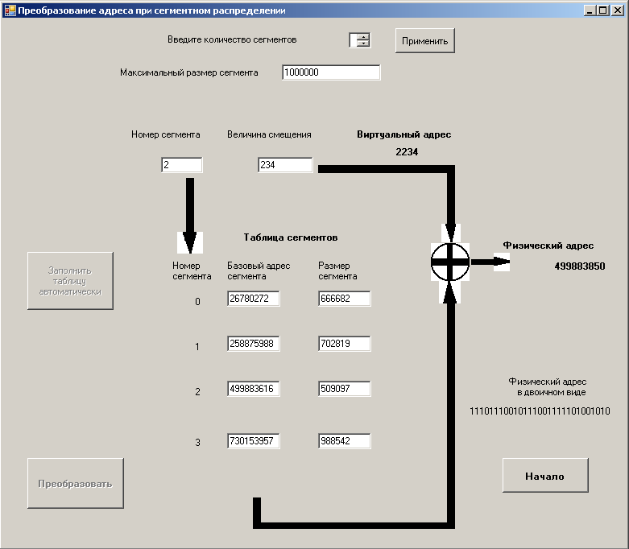
Рис. 3.29
Поскольку производительность компьютера главным образом определяется ресурсами процессора и памяти, следует понимать, как программы используют эти ресурсы. Прежде чем приступить к наблюдению за использованием памяти на локальном компьютере, нужно убедиться, что данная система обладает объемом памяти, рекомендуемым для работы данной операционной системы (например, Windows XP) и всех служб и программ. Необходимо сравнить имеющийся объем памяти с требованиями операционной системы и программ.
Чтобы определить требования к памяти, нужно к объему памяти, необходимому для работы операционной системы, добавить следующие значения:
- число пользователей, умноженное на средний размер файлов данных, открытых пользователем (для клиентского компьютера);
- число программ, запущенных на компьютере-сервере, умноженное на средний размер этих программ.
Если неизвестно, сколько памяти требуется для работы определенного процесса, можно включить отображение его рабочего множества в системном мониторе, затем завершить его работу и понаблюдать за соответствующим изменением использования подкачки на данном компьютере. Объем памяти, освобожденный по завершении работы программы, является объемом физической памяти, который требуется добавить в систему.
Просмотр значений определенных счетчиков на диаграмме системного монитора может помочь в определении объема памяти, используемой программами. Начать можно с наблюдения за счетчиком «Процесс\Рабочее множество» (рис. 3.30).
Для каждой программы, запускаемой на компьютере, операционной системой выделяется часть физической памяти. Она называется рабочим множеством. Даже если программа не проявляет активности, операционной системой все равно выделяется память для ее рабочего множества. Эта величина может быть больше, чем минимальный объем памяти, действительно необходимый приложению. Она может отражать физический объем памяти, распределенный между несколькими процессами.

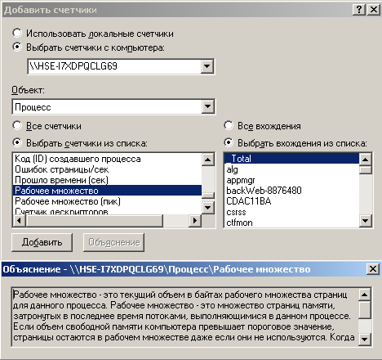
Рис. 3.30
Используя счетчики, можно построить в системном мониторе диаграммы использования памяти. Значение рабочего множества представляет интерес, когда счетчик «Память\Доступно байт» (рис. 3.31) опускается ниже определенного порога. Windows XP удовлетворяет требования программ к памяти путем использования свободных (доступных) байтов. Когда объем свободной памяти опускается ниже определенного значения, операционная система начинает пополнять его, отбирая память у рабочих множеств или менее активных программ. В результате можно заметить, что значение рабочего множества одних программ увеличивается, а других — уменьшается. Если памяти недостаточно для удовлетворения требований всех активных программ, используется файл подкачки, что снижает производительность.
Файл подкачки используется для перемещения страниц памяти, содержащих программы и данные, из оперативной памяти на диск для освобождения памяти для других целей. Использование файла подкачки – нормальное явление, так как это позволяет увеличить объем памяти, доступный Windows XP. Однако постоянное его использование является причиной значительного снижения производительности. Поэтому снижение использования файла подкачки может значительно ускорить работу системы.
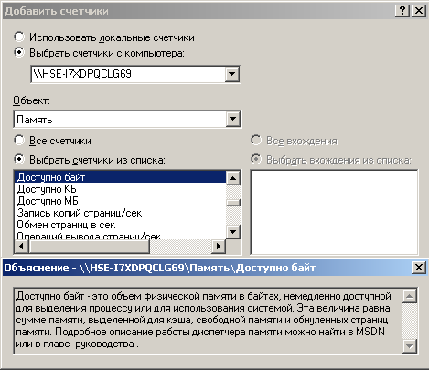
Рис. 3.31
Наблюдение за ситуациями, порождающими недостаток памяти, рекомендуется начинать со следующих счетчиков:
- Память\Доступно байт (рис. 3.31);
- Память\Обмен страниц в сек. (рис. 3.32).
Счетчик «Доступно байт» показывает текущий объем памяти в байтах, доступный для использования процессами. Счетчик «Обмен страниц/сек» показывает число страниц, полученных с диска из-за необходимости обращения к этим страницам, или записанных на диск для освобождения свободной памяти в рабочем множестве.
Низкие значения счетчика «Доступно байт» (4 Мбайт и меньше) указывают на общий недостаток памяти на компьютере или на то, что какая-либо программа не освобождает память. Если значение «Обмен страниц/сек» достигает или превышает 20, следует внимательно изучить активность страничного обмена. Большое значение счетчика «Обмен страниц/сек» может не указывать на недостаток памяти, а быть результатом работы программы, использующей файл, отображенный в памяти.
Чтобы определить, является ли причиной именно это, нужно понаблюдать за счетчиками «Доступно байт», «Обмен страниц/сек» и «Файл подкачки \ % использования» (рис. 3.33). Если происходит чтение некэшированного файла, отображенного в памяти, также будет наблюдаться низкая или средняя активность кэша.

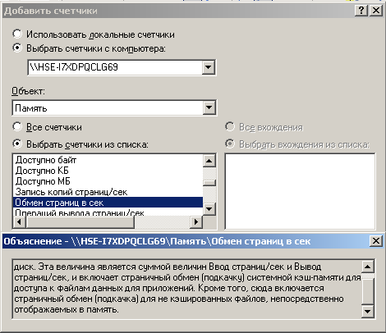
Рис. 3.32
Детальный анализ причин возникновения недостатка памяти требует наблюдения за счетчиками «Память\Доступно байт» и «Память\Байт выделенной виртуальной памяти», чтобы отследить изменения объема памяти, и за счетчиками «Процесс\Байт исключительного пользования», «Процесс\Рабочее множество» и «Процесс\Счетчик дескрипторов» процессов (рис. 3.34), которые, как предполагается, вызывают нехватку памяти. Также необходимо наблюдение за счетчиками «Память\Байт в невыгружаемом страничном пуле», «Память\Распределений в невыгружаемом страничном пуле» и «Процесс (имя_процесса)\Байт в невыгружаемом страничном пуле», если предполагается, что нехватка памяти вызвана процессом ядра.
Так как избыточная подкачка влечет сильную загрузку жесткого диска, в результате избыточной подкачки страниц кроме недостатка памяти возможно также возникновение узкого места в дисковой системе. Поэтому если при определении причины избыточной подкачки страниц недостаток памяти не прослеживается явно, наряду со счетчиками памяти следует наблюдать за следующими счетчиками использования диска:
Логический диск\% активности диска (рис. 3.35);
Физический диск\Средняя длина очереди диска.
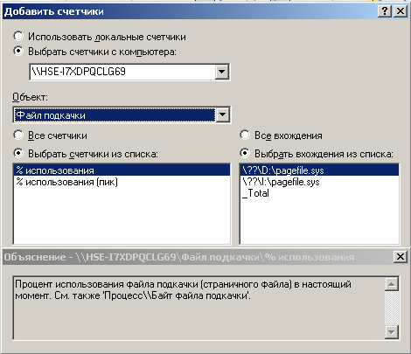
Рис. 3.33
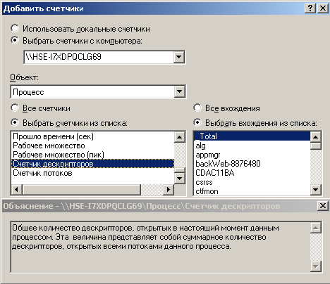
Рис. 3.34
Например, данные счетчиков «Чтение страниц/сек», «% активности диска» и «Средняя длина очереди диска», показывающие сочетание низкой активности чтения страниц с высокими значениями активности диска и средней длины очереди диска указывают на наличие узкого места в дисковой системе. Однако если увеличение длины очереди не сопровождается уменьшением частоты чтения страниц, это означает нехватку памяти.
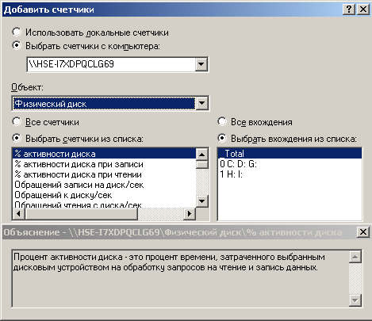
Рис. 3.35
Чтобы определить влияние избыточной подкачки на активность диска, нужно перемножить значения счетчиков «Физический диск\Среднее время обращения к диску (сек)» и «Память\Обмен страниц/сек». Если произведение этих счетчиков превышают 0,1, подкачка занимает более 10% времени доступа к диску. Если такая ситуация наблюдается долгое время, следует нарастить объем памяти.
Целесообразно также проверить зависимость избыточной подкачки от запущенных программ. Для этого следует остановить (если возможно) работу программы, когда рабочее множество имеет наибольшее значение, и посмотреть, как при этом изменится частота подкачки страниц. При обнаружении избыточной подкачки нужно проверить значения счетчика «Память\Обмен страниц/сек». Этот счетчик показывает число страниц, которые должны быть прочитаны с диска, так как они отсутствуют в физической памяти. Этот счетчик отличается от счетчика «Ошибок страницы/сек», указывающего только на то, что доступ к данным не был получен немедленно, так как они не были найдены в заданном рабочем множестве страниц памяти.
Существует несколько приемов, позволяющих оптимизировать использование файла подкачки для повышения производительности. Файл подкачки следует по возможности размещать на отдельном жестком диске. При наличии нескольких жестких дисков файл подкачки следует разделить, так как это повышает скорость работы с ним. Если при наличии двух жестких дисков разделить файл подкачки, то поскольку доступ к данным на обоих жестких дисках осуществляется одновременно, это значительно повысит производительность. Однако, если имеются два жестких диска, из которых один быстрее другого, возможно, более эффективным решением будет размещение файла подкачки только на более быстром жестком диске. Определить наиболее производительную конфигурацию для данной системы можно экспериментальным путем.
Важен также размер файла подкачки. При запуске Windows XP на диске, где установлена эта операционная система, автоматически создается файл подкачки (Pagefile.sys). Рекомендуется установить размер файла подкачки в 1,5 – 2 раза больше размера установленной оперативной памяти. В то же время размер этого файла также зависит от объема свободного пространства на жестком диске во время создании этого файла. Определить размер файла подкачки можно, узнав в проводнике размер файла Pagefile.sys.
Если на жестком диске еще есть свободное место, можно увеличить размер файла подкачки. Если пользователи обычно запускают несколько программ одновременно, при увеличении размера файла подкачки их запуск может ускориться. Хотя можно оставить предложенные размеры файла подкачки (исходный и максимальный), рекомендуется увеличить исходный размер, чтобы при запуске программ системе не приходилось увеличивать размер файла подкачки, фрагментируя его.
Когда размер файла подкачки достигает максимального, появляется сообщение о возможной остановке работы системы. Чтобы выяснить, достигает ли размер файла подкачки максимального значения, нужно сравнить реальный размер файла с его максимальным размером, который задается в окне «Свойства системы», открываемом с панели управления. Если эти значения близки, следует увеличить исходный размер файла подкачки или запускать одновременно меньшее количество приложений.
Другим способом определения оптимального значения файла подкачки является использование счетчиков файла подкачки:
- Файл подкачки\% использования;
- Файл подкачки\% использования (пик).
Если значение счетчика «% использования (пик)» достигает максимального размера файла подкачки или значение счетчика «% использования» близко к 100 процентам, можно попробовать увеличить исходный размер файла подкачки. Если файлы подкачки распределены по нескольким дискам, в качестве экземпляров счетчиков объекта «Файл подкачки» будут отображаться полные имена файлов подкачки. Можно либо добавить счетчик для каждого файла подкачки, либо выбрать экземпляр «_Total» для наблюдения за общей активностью всех файлов подкачки.

3.10. Задачи на управление памятью

Задача № 3.1
Система устраняет свободные участки памяти с помощью уплотнения. Предположим, что множество свободных участков и множество сегментов данных распределены случайно, а время для чтения или записи 32-разрядного слова в памяти равно 10 нс. Сколько времени займет уплотнение 128 Мбайт памяти в худшем случае? Построить график времени уплотнения в зависимости от объема занятой памяти.

Задача № 3.2
Вычислить номер виртуальной страницы и смещение для виртуальных адресов 1230005, 3274893 и 6055445, если размер страницы равен 4 Кбайт или 8 Кбайт.

Задача № 3.3
Объем пространства на диске, который должен быть доступен для хранения страниц, связан с максимальным количеством процессов N, количеством байтов в виртуальном адресном пространстве V и числом байтов в оперативной памяти R. Выведете формулу требований на дисковое пространство в худшем случае. Насколько эта величина реалистична?

Задача № 3.4
Вычислить номер виртуальной страницы и смещение для виртуальных адресов 1205600, 32789 и 13560445, если размер страницы равен 4 Кбайт или 64 Кбайт.

Задача № 3.5
Считая, что команда выполняется за 10 нс, а страничное прерывание требует дополнительно N нс, напишите выражение для фактического времени выполнения команды с учетом того, что прерывания происходят каждые K команд программы.

Задача № 3.6
Компьютер имеет 32-разрядное адресное пространство и страницы размером 8 Кбайт. Таблица страниц целиком поддерживается аппаратно, на запись в ней отводится одно 32-разрядное слово. При запуске процесса таблица страниц копируется из памяти в аппаратуру, одно слово требует 10нс. Если каждый процесс работает в течение 100 мс (включая время загрузки таблицы страниц), какая доля времени процессора жертвуется на загрузку таблицы страниц?
Задача № 3.7
Компьютер с 32-разрядным адресом использует двухуровневую таблицу страниц. Виртуальные адреса расщепляются на 9-разрядное поле верхнего уровня таблицы, 11-разрядное поле второго уровня таблицы страниц и смещение. Чему равен размер страниц и сколько их в адресном пространстве?
Задача № 3.8
Компьютер поддерживает 48-разрядные виртуальные адреса и 32-разрядные физические адреса. Размер страницы равен 8 Кбайт. Сколько требуется записей в таблице страниц и чему равен ее объем?
Задача № 3.9
ОС использует алгоритм замещения страниц FIFO в системе с четырьмя страничными блоками и восемью страницами. Требуется определить, сколько страничных прерываний произойдет в системе для последовательности обращений 0172327103 при условии, что четыре страничных блока изначально пусты?
Задача № 3.10
ОС использует алгоритм замещения страниц LRU в системе с четырьмя страничными блоками и восемью страницами. Требуется определить, сколько страничных прерываний произойдет в системе для последовательности обращений 0172327103 при условии, что четыре страничных блока изначально пусты?
Задача № 3.11
В компьютере есть кэш, основная память и диск, который используется для организации виртуальной памяти. Если слово, к которому производится обращение, находится в КЭШе, для доступа к нему требуется 2 ns. Если это слово находится в основной памяти, но отсутствует в КЭШе, то оно сначала загружается в кэш за 10 ns, а затем к нему производится обращение. Если нужного слова нет в памяти, то чтобы найти его на диске и загрузить в основную память требуется 12 ms; еще 10 ns нужны, чтобы скопировать его в кэш, и только затем к этому слову производится обращение. Результативность обращений к КЭШу равна 0,9, а результативность обращений к основной памяти – 0,6.
Требуется определить среднее время, которое требуется для доступа системы к нужному ей слову.

Задача № 3.12
Вычислить номер виртуальной страницы и смещение для виртуальных адресов 1230005, 3274893 и 6055445, если размер страницы равен 4 Кбайт или 8 Кбайт.

Задача № 3.13
Объем пространства на диске, который должен быть доступен для хранения страниц, связан с максимальным количеством процессов N, количеством байтов в виртуальном адресном пространстве V и числом байтов в оперативной памяти R. Выведете формулу требований на дисковое пространство в худшем случае. Насколько эта величина реалистична?

Задача № 3.14
Вычислить номер виртуальной страницы и смещение для виртуальных адресов 1205600, 32789 и 13560445, если размер страницы равен 4 Кбайт или 64 Кбайт.

Задача № 3.15
Считая, что команда выполняется за 10 нс, а страничное прерывание требует дополнительно N нс, напишите выражение для фактического времени выполнения команды с учетом того, что прерывания происходят каждые K команд программы.
Задача № 3.16
Компьютер с 32-разрядным адресом использует двухуровневую таблицу страниц. Виртуальные адреса расщепляются на 9-разрядное поле верхнего уровня таблицы, 11-разрядное поле второго уровня таблицы страниц и смещение. Чему равен размер страниц и сколько их в адресном пространстве?
Задача № 3.17
Компьютер поддерживает 48-разрядные виртуальные адреса и 32-разрядные физические адреса. Размер страницы равен 8 Кбайт. Сколько требуется записей в таблице страниц и чему равен ее объем?
Задача № 3.18
Компьютер, чьи процессы имеют 1024 страницы в своем адресном пространстве, хранит таблицы страниц в памяти. На чтение слова из таблицы страниц требуется 5 нс. Чтобы уменьшить затраты, в компьютере существует буфер быстрого преобразования адреса (TLB), содержащий 32 пары (виртуальная страница – физический страничный блок), который может выполнять поиск за 1 нс. При какой частоте обращений к памяти, успешно реализуемых в TLB, средние затраты на преобразование виртуального адреса будут ниже 2 нс?

Прогрмму можно загрузить на сайте ttp://files.zipsites.ru/books/computers/windows/windows2000/richter4ru.zip
Книгу Д. Рихтера и программы можно получить на сайте files.zipsites.ru/effectivnye_win32_pril/richter4ru/txt

